栃高文連文芸第８号

令和７(2025)年10月14日

　各高等学校長 様

栃木県高等学校文化連盟文芸部会

部会長　近藤　雅仁

令和７（2025）年度栃木県高等学校文芸部大会について（通知）

　このことについて、下記のように開催します。つきましては貴職下関係職員ならびに生徒の出席に御配慮ください。

記

１　趣　旨　　加盟校の研修と情報交換により、部活動の活発化と創作作品の充実を図る。

２　日　時　　令和７年１２月１１日（木）13:30受付開始　14:00～15:30表彰式・大会

３　場　所　　宇都宮市文化会館　第１会議室（〒320-8570　宇都宮市明保野町7-66）

４　内　容 （１）橡文芸賞表彰式

（２）交流・情報交換会

　　　　　　　　参加校による活動報告、グループに分かれての情報交換会を行います。

５　申　込　　下記QRコードから参加フォームに入り必要事項を入力してください。

　　　　　　　「参加申込書」は校内稟議でお使いください。提出の必要はありません。

　　　　　　　【申込締切】１１月２１日（金）１７時

６　その他　　（１）大会当日、部会誌および橡文芸賞の賞状をお渡しします。欠席された場合は後日郵送等の方法で送付いたします。

（２）部会誌は、応募した生徒数＋２部（顧問・学校保存用）をお渡しします。

（３）大会当日に各校の部誌を交換したいと思います。他校に配布していただける部誌がお手元にある学校は御持参ください（持参は強制ではありません）。過年度の部誌等でも構いません。

（４）交流・情報交換会では各学校に活動報告を行っていただきます。別紙「文芸部のみなさんへ」を部員に渡していただきご指導よろしくお願いいたします。作成したデータは礒までメールでお送りください。

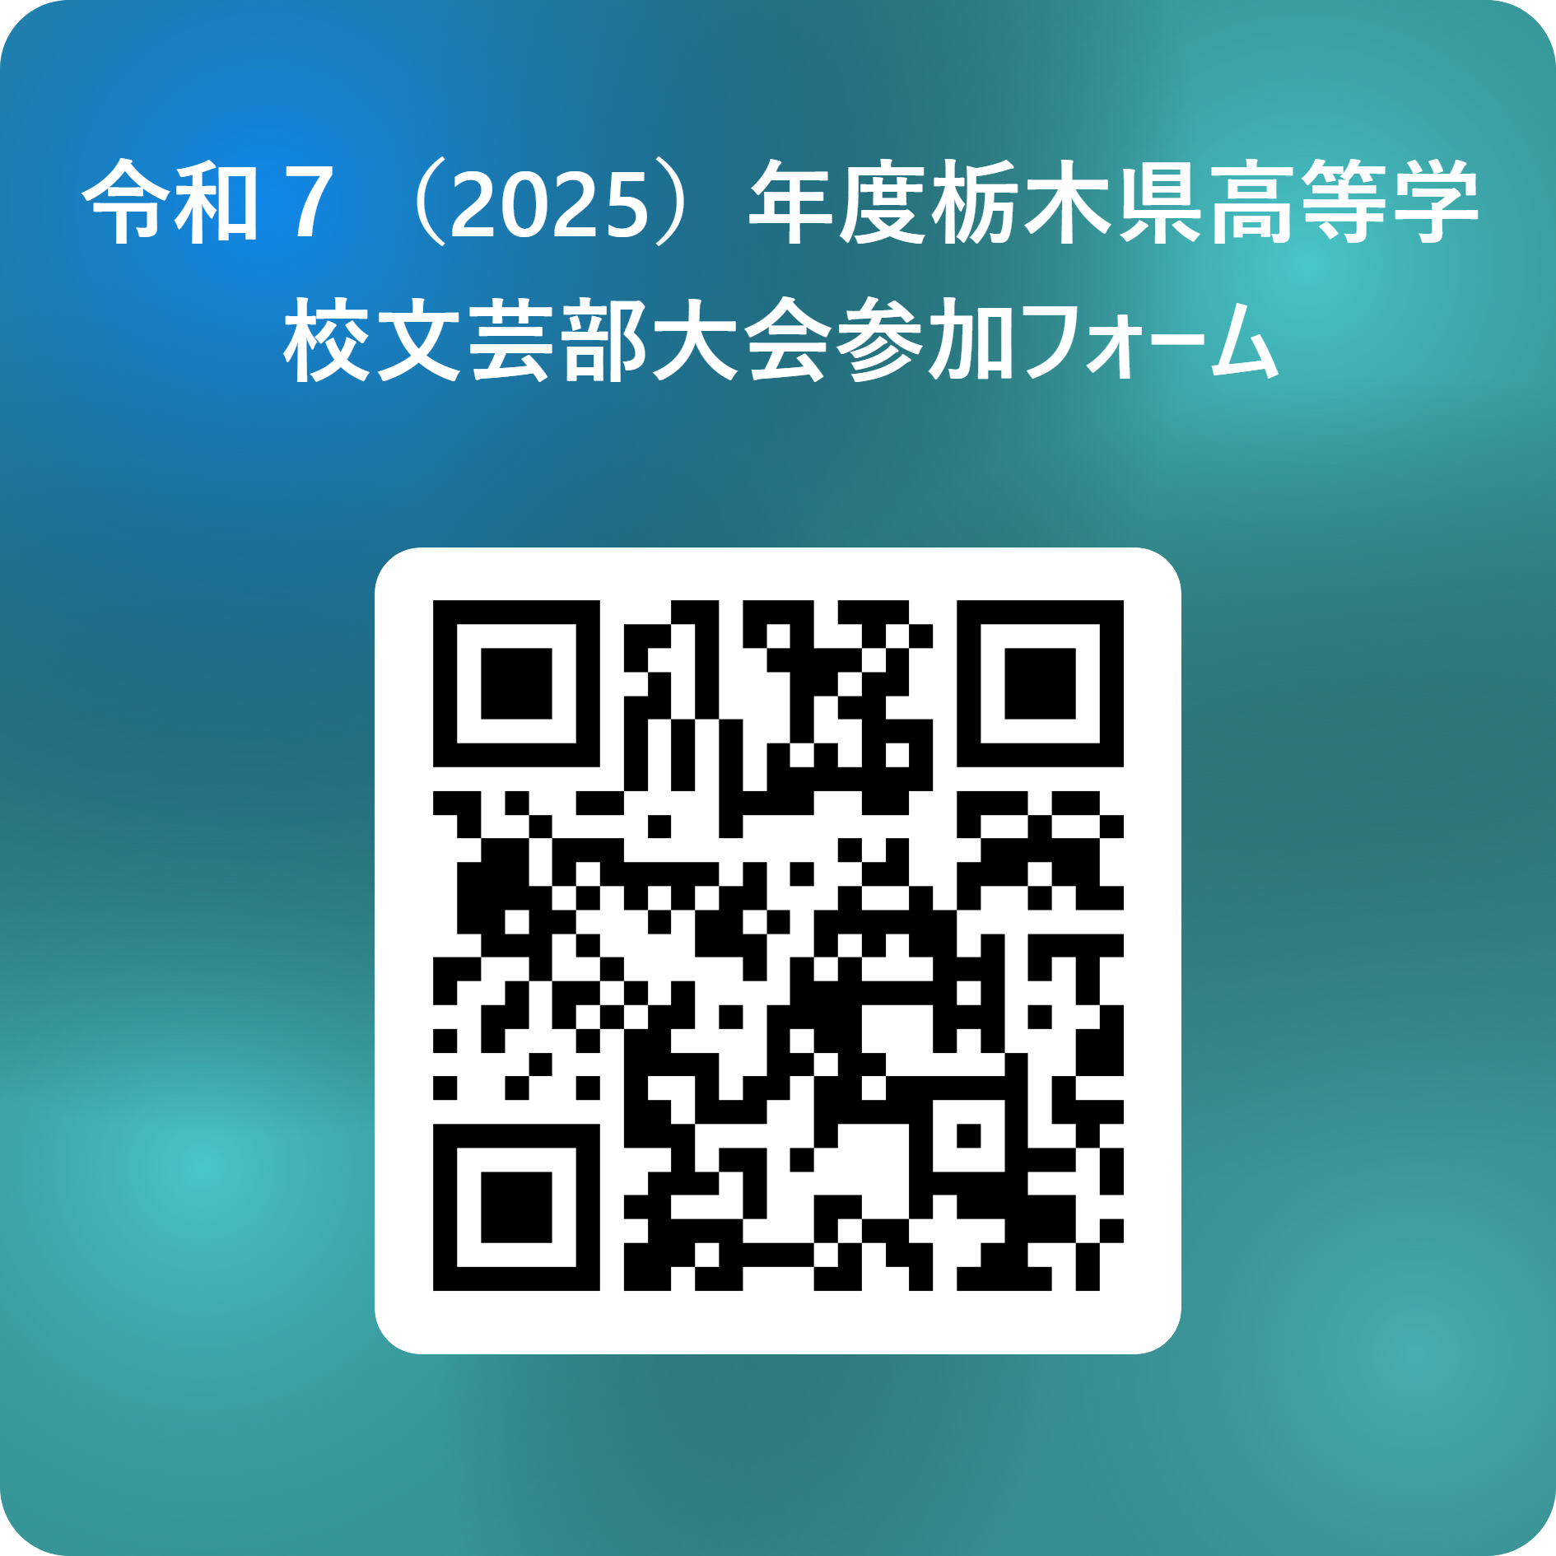

|  |
| --- |
| 栃高文連文芸部会事務局  (那須高校内)　礒　慶彰  iso-y03@tochigi-edu.ed.jp  〒329-3215　那須郡那須町寺子乙3932－48  　 ℡0287-72-0075　FAX0287-72-6325 |

https://forms.office.com/r/TBp1dX083k